ELŐTERJESZTÉS

Tiszavasvári Város Önkormányzata Képviselő-testületének
2017. július 27-én tartandó ülésére

Az előterjesztés tárgya: A Városi Kincstár koordinálásával szervezett 2016-2017. évi közfoglalkoztatási programok beszámolója
Melléklet:

Az előterjesztés előadója: dr. Fülöp Erik polgármester
Krasznainé dr. Csikós Magdolna - igazgató

Az előterjesztést témafelelőse: Ostorháziné dr. Kórik Zsuzsanna - aljegyző

Az előterjesztés ügyiratszáma: 366/2017.

Az előterjesztést véleményező bizottságok a hatáskör megjelölésével:

Bizottság | Hatáskör
Pénzügyi és Ügyrendi Bizottság | SZMSZ 4. sz. melléklet 1.30. pontja
Szociális és Humán Bizottság | SZMSZ 5. sz. melléklet 1.11. pontja

Az ülésre meghívni javasolt szervek, személyek:

Krasznainé Dr. Csikós Magdolna– Városi Kincstár Tiszavasvári igazgató | csikos.magdolna@tiszavasvari.hu
Egyéb megjegyzés:

Tiszavasvári, 2017. július 21.
Ostorháziné dr. Kórik Zsuzsanna
témafelelős
Tiszavasvári Város POLGÁRMESTERÉTŐL
4440 Tiszavasvári Városháza tér 4.
Tel.: 42/520-500, Fax: 42/275-000, e-mail: tvonkph@tiszavasvari.hu

Témafelelős: Ostorháziné dr. Kórik Zsuzsanna

ELŐTERJESZTÉS
- a Képviselő-testülethez -

A Városi Kincstár koordinálásával szervezett 2016-2017. évi közfoglalkoztatási programok beszámolójáról

Tisztelt Képviselő-testület!

A 2016. évre tervezett Startmunka mintaprogramokról szóló előterjesztést a Képviselő-testület 2016. február 25-i ülésén, a 2017. évi közfoglalkoztatási tervet a 2017. február 15. napján megtartott ülésén tárgyalta.

A Képviselő-testület 64/2016. (II.25.) Kt. számú határozatával jóváhagyta a 2016. évi közmunkaprogramok indításáról szóló beszámolót, míg a 29/2017. (II.15.) Kt. számú határozatával 2017. évi közmunkaprogramok indításáról szóló beszámolót. Mindkét határozat tartalmaz felhatalmazást az év közbeni programok benyújtására. A 2016. évi határozatban az alábbiak szerint: ”Felhatalmazza a polgármestert, hogy amennyiben év közben lehetőség nyílik új közmunka program elemekre pályázni, úgy az igényt nyújtsa be, melyről utólag tájékoztassa a Képviselő-testületet.” A 2017. évi határozatban az alábbiak szerint: „Felhatalmazza a polgármestert a közfoglalkoztatási programokkal kapcsolatban - startmunka programelemekben és a hosszú távú, valamint intézményi kisegítő feladatokat ellátó programok - év közben esetlegesen szükségessé váló módosítások, fenntartói adatszolgáltatások, nyilatkozatok megtételére, év közben jelentkező közmunkaerő igénylési lehetőség-, valamint képzéssel egybekötött programok esetén kérelem benyújtására, rögzítésére, a programokon belüli átirányítási kérelem, átcsoportosítás benyújtására azzal, hogy utólagosan benyújtott közmunkaerő igény esetén a tárgy évi beszámolóban tájékoztatással élek a testület felé.”

Tiszavasavári város Önkormányzata Képviselő-testülete „A közfoglalkoztatási feladatok jövőbeni ellátásáról” szóló 70/2017. (III.30) Kt. számú határozatával (egyben a 3/2017.(III.30.) számú alapítói határozatnak minősül) az alábbiakról döntött:

„Tiszavasvári Város Önkormányzata az általa ellátott közfoglalkoztatással összefüggő valamennyi feladat ellátásával - közfeladat-ellátási és a közfoglalkoztatással összefüggő feladatellátást biztosító közalkalmazottak tekintetében továbbfoglalkoztatási kötelezettséggel - 2017. május 1-től a Tiszavasvári Településszolgáltatási és Vagyonkezelő Nonprofit Korlátolt Felelősségű Társaságot (Cg. 15-09-063127, székhely: 4440 Tiszavasvári, Ady E. u. 8. sz., a továbbiakban Tiva-Szolg Nonprofit Kft.), mint 100 %-ban önkormányzati tulajdonú gazdálkodó szervezetet bízza meg, a jelen határozat 1. mellékletét képező feladat-ellátási szerződésben meghatározott tartalommal. Egyidejűleg elfogadja a jelen határozat 1. mellékletét képező feladat-ellátási szerződést….”

Mindezek alapján a kincstár elkészítette a beszámolóját a 2016-os, 2017-es év vonatkozásában. A 2017. május 1. napjától megvalósuló közfoglalkoztatás bemutatása a Tiva-Szolg Nonprofit Kft. feladata lesz.
Jelen előterjesztés célja a Városi Kincstár Tiszavasvári koordinálásával végrehajtott 2016-2017. évi közmunka programok bemutatása.

A beszámoló a határozat-tervezet mellékletét képezi.

Fentiek alapján kérem a tisztelt Képviselő-testületet, hogy a határozat-tervezetet megtárgyalni és elfogadni szíveskedjen.

Tiszavasvári, 2017. július 21.

Dr. Fülöp Erik
polgármester

HATÁROZAT-TERVEZET

TISZAVASVÁRI VÁROS ÖNKORMÁNYZATA

KÉPVISELŐ-TESTÜLETE
…./2017. (VI.27.) Kt. számú
határozata

A Városi Kincstár koordinálásával szervezett 2016-2017. évi közfoglalkoztatási programok beszámolójáról

Tiszavasvári Város Önkormányzata Képviselő-testülete „A Városi Kincstár koordinálásával szervezett 2016-2017. évi közfoglalkoztatási programok beszámolójáról” megnevezésű előterjesztést megtárgyalta, és az alábbi döntést hozza:

Tiszavasvári Város Önkormányzata Képviselő-testülete

- A Városi Kincstár Tiszavasvári 2016-2017. évi közfoglalkoztatási programok végrehajtásáról szóló beszámolóját a határozat melléklete szerinti tartalommal elfogadja és jóváhagyja.
- Felkéri a polgármestert, hogy a döntésről tájékoztassa az intézmény igazgatóját.

Határidő: azonnal Felelős: Dr. Fülöp Erik polgármester

A Városi Kincstár koordinálásával szervezett
2016-2017. évi közfoglalkoztatási programok beszámolója

Tiszavasvári 2017. július

Készítette:

Krasznainé dr. Csikós Magdolna,
a Városi Kincstár igazgatója

A 2016. évben és 2017. április 30. napjáig a Városi Kincstár szervezte a város közmunka programjait, illetve látta el az ezzel kapcsolatos feladatokat. Ehhez a tevékenységhez kapcsolódtak egyéb fontos feladatok is, melyek a képviselő-testület 2017. március 30-ai döntése értelmében (70/2017. (III.30.) Kt. határozat) a közmunka mellett a Tiva-Szolg Nonprofit Kft. feladatába kerültek átadásra: városgondnokság, hóeltakarítás, zöldterület kezelés stb.
A 2016. évben is startmunka programok szervezése, megvalósítása történt az elmúlt évekhez hasonlóan. Ennek keretében 5 programtípus keretében valósultak meg fejlesztések a városban, és 267 fő került bevonásra a foglalkoztatásba.
Az illegális szemétlerakók felszámolása programban az előző évekhez hasonlóan ráépülő programként az önkormányzat folytatta a nagy mennyiségű szemét eltávolítását és újabb szeméthegyek keletkezésének a megakadályozását a programban megjelölt érintett területeken: üdülőterület illetve a város peremterületei. A programban betervezett költség felhasználását követően az önkormányzat saját erő bevonásával folytatta a takarítást.
A mezőgazdasági program keretében ismét sokrétű feladatot valósított meg az önkormányzat: sertéstartás a Vasvári Pál úti telephelyen, zöldségtermesztés a Soproni úti telephelyen, szabadföldi növénytermesztés az önkormányzati földterületeken.
A megtermelt zöldségeket elsődlegesen a város konyháin (Szociális Otthon és Közétkeztetési Kft.) használtuk fel, de a felesleg eladásra is került, melyből származó bevétel az önkormányzatnál realizálódott.
2016. évben megtermelt zöldség mennyisége a Városi Kincstár nyilvántartása alapján:
káposzta palánta 110 db
karalábé palánta 110 db
paradicsom palánta 220 db
paprika palánta 220 db
uborka palánta 220 db
burgonya 953 kg
erős paprika 525,7 kg
káposzta 1935,5 kg
karalábé 405,5 kg
paradicsom 6839,5 kg
retek 7 kg
TV paprika 3645 kg
uborka 2941,6 kg
vöröshagyma 543,9 kg
Árvácska termelése is megvalósult a Soproni úti telephelyen, melyeket magról ültettünk, és a város parkjait díszítették 2017 tavasz végéig.
A közút programon belül a település közutjaihoz kapcsolódóan útpadkák javítását, az utak mentén fűnyírást, bozótírtást, útra hajló ágak lenyesését végeztük.
A programban megvalósult járdajavítás is a korábbi évekhez hasonlóan az önkormányzat közfoglalkoztattottai által gyártott járdalapok lerakásával az alábbi utcákban: Akác út, Bacsó B út, Bajcsy-Zsilinszky u., Gorkij út, Lónyai u., Munka út, Nagy S út, Szent I. u., Víz út.
Az útpadka javítását a következő utcákban végeztük, ami egyben a belvíz projekt ároktakarítási utcái is voltak: Akác út, Bacsó B u, Csillag u, Dobó I u, Egység út, Február 1 u., Gárdonyi Géza u. , Honfoglalás u., Lónyai u., Nagy s. u. , Salétromkert u, Szabolcska M. u. Szent I. u. Víg u, Víz u.
A helyi sajátosságokra épülő programban betonelemek gyártása történt az előző évekhez hasonlóan, a Városi Kincstár Vágóhíd úti telephelyén. 9114 db járdalap és 886 db szegélykő gyártása valósult meg. Készült még 1000 db betonoszlop is. A program során egy erre kijelölt önkormányzati területen a városban keletkező zöldhulladékok komposztálása történt. Felvételre került egy karbantartó csoport is, akik tagjai a Városi Kincstár Vágóhíd úti telephelyén lévő karbantartó műhelyben a programban tervezett virágládákat és házszámtáblákat gyártottak.
A hosszú távú közmunka programok tervezésénél volt lehetősége az önkormányzatnak az intézményi kisegítő személyzet ellátására közmunkás munkaerőt igényelni. A létszámigény leadása, és a munkaerő igény megkérése is az intézményvezetőkkel előzetesen egyeztetésre került. Szakképzett bértámogatást is igénybe tudtunk venni munkakörnek és végzettségnek megfelelően ehhez kapcsolódóan már 2016. évtől.
A hosszú távú programokban kevésbé kötött munkakörben dolgozhatnak a közmunkások, mint a startmunkában. Néhány program keretében –egyre nagyobb számban – képzések is megvalósulnak, melyek esélyt biztosítanak a hátrányos helyzetű munkavállalóknak a későbbi munkaerő piaci elhelyezkedéshez.

2016. évi közmunka programok összefoglaló táblázata:

Startmunka programok 2016/2017
Program megnevezése | Program azonosító | Program időtartama | Foglalkoztatottak létszáma (fő) | Bérköltség után igényelt támogatás (Ft)
Helyi sajátosságokra épülő közfoglalkoztatás | SZ-11M/01/3156-4/2016 | 2016.03.03-2017.02.28. | Adminisztrátor - 1 fő | 31 872 197
 |  |  | Csoportvezető - 2 fő
 |  |  | Segédmunkás - 35 fő
Mezőgazdaság | SZ-11M/01/3159-4/2016 | 2016.03.03-2017.02.28. | Adminisztrátor - 2 fő | 80 654 837
 |  |  | Csoportvezető - 5 fő
 |  |  | Portás, őr - 4 fő
 |  |  | Segédmunkás - 68 fő
Illegális hulladéklerakó-helyek felszámolása | SZ-11M/01/3157-4/2016 | 2016.03.01-2016.10.31 | Adminisztrátor -2 fő | 17 323 744
 |  |  | Csoportvezető - 2 fő
 |  |  | Segédmunkás - 20 fő
Belterületi közutak karbantartása | SZ-11M/01/3158-4/2016 | 2016.03.01-2016.10.31 | Adminisztrátor - 2 fő | 46 442 280
 |  |  | Csoportvezető - 5 fő
 |  |  | Segédmunkás - 55 fő
Belvízelvezetés | SZ-11M/01/3155-4/2016 | 2016.03.01-2016.10.31 | Adminisztrátor - 2 fő | 48 285 160
 |  |  | Csoportvezető - 5 fő
 |  |  | Segédmunkás - 57 fő
Hosszabb idejű közfoglalkoztatási programok 2016
Program megnevezése | Program azonosító | Program időtartama | Foglalkoztatottak létszáma (fő) | Bérköltség után igényelt támogatás (Ft)
50 fő - Hosszabb idejű közf. | SZ-11M/01/6247-3/2016 | 2016.05.02-2017.02.28. | Intézményi kisegítő - 5 fő | 45 370 800
 |  |  | Segédmunkás - 45 fő
100 fő - Hosszabb idejű közf. | SZ-11M/01/8550-4/2016 | 2016.07.01-2017.02.28. | Csoportvezető - 6 fő | 72 305 088
 |  |  | Segédmunkás - 94 fő
51 fő - Intézményi-Hosszabb idejű közf. | SZ-11M/01/4343-3/2016 | 2016.03.10-2017.02.28 | Intézményeknél segédmunkás - 51 fő | 10 430 732
114 fő - Képzéses-Hosszabb idejű közf. | SZ-11M/01/7252-3/2016 | 2016.07.01-2017.02.28. | Képzésen való részvétel, Segédmunkás - 114 fő | 81 934 992
185 fő - Képzéses-Hosszabb idejű közf. | SZ-11M/01/013624-4/2016 | 2016.11.02-2017.02.28. | Képzésen való részvétel, Segédmunkás - 185 fő | 67 299 278
Hosszabb idejű közfoglalkoztatási programok 2015/2016 (2015. évről áthúzódó programok)
Program megnevezése | Program azonosító | Program időtartama | Foglalkoztatottak létszáma (fő) | Bérköltség után igényelt támogatás (Ft)
175 fő - Hosszabb idejű közf. | SZ-11M/01/16178-4/2015 | 2015.12.01-2016.02.29. | Intézményeknél segédmunkás - 20 fő | 47 436 705
 |  |  | Segédmunkás - 155
160 fő - Hosszabb idejű közf. | SZ-11M/01/15885-4/2015 | 2015.12.02-2016.02.29. | Intézményeknél segédmunkás - 60 fő | 42 684 949
 |  |  | Segédmunkás - 100 fő
135 fő - Hosszabb idejű közf. | SZ-11M/01/15060-4/2015 | 2015.11.04-2016.06.30. | Segédmunkás - 135 fő | 94 699 854
80 fő - Képzéses-Hosszabb idejű közf. | SZ-11M/01/2944-4/2015 | 2016.03.07-2016.06.30. | Képzésen való részvétel, Segédmunkás - 80 fő | 27 186 640
Összes létszám: |  |  | 1317 fő

A 2016. évi projektekben felmerült dologi kiadások összefoglalója, kapott közmunka program támogatásból:

1. Helyi sajátosságokra épülő közfoglalkoztatás (Program azonosító: SZ-11M/01/3156-4/2016 )
Költség megnevezése | Mennyiség | Bruttó tényleges összesen  (Ft)
láthatósági mellény | 39 db | 28 728
védőkesztyű | 39 pár | 21 793
cérnakesztyű gumis tenyérrel | 120 pár | 19 812
Munkaruha és egyéni védőeszköz költsége összesen |  | 70 333
cement | 600 q | 2 010 001
sóder | 300 m3 | 1 108 150
adalékolaj | 400 l | 100 000
gázolaj | 1000 l | 310 765
Beruházási költségek, kiadások összesen |  | 3 528 916
közüzemi díj telephelyen Vágóhíd út (Villany) | 12 hó | 76 436
Egyéb, a projektben felmerülő költségek összesen |  | 76 436
kőműves kanál | 15 db | 8 400
kőműves serpenyő | 15 db | 12 000
mérőszalag | 2 db | 1 500
vízmérték | 4 db | 18 800
fogó | 5 db | 4 500
csavarhúzó készlet | 1 db | 3 900
menetfúró, metsző készlet | 1 db | 34 000
kézi gyalugép | 1 db | 31 750
hegesztő inverter | 1 db | 88 900
fúrógép | 1 db | 31 750
ÁHT-n belül: Kis értékű tárgyi eszköz költsége összesen |  | 235 500
Mindösszesen: |  | 3 911 185
2. Illegális hulladéklerakó-helyek felszámolása (Program azonosító: SZ-11M/01/3157-4/2016)
Költség megnevezése | Mennyiség | Bruttó tényleges összesen  (Ft)
láthatósági mellény | 22 db | 16 205
védőkesztyű | 22 pár | 12 294
cérnakesztyű gumis tenyérrel | 66 pár | 10 896
Munkaruha és egyéni védőeszköz költsége összesen |  | 39 395
zsák | 500 db | 40 005
120 l-es kerekes kuka | 50 db | 450 025
Beruházási költségek, kiadások összesen |  | 490 030
konténer szállítás | 63 db | 2 095 500
Egyéb, a projektben felmerülő költségek összesen |  | 2 095 500
Mindösszesen: |  | 2 624 925
3. Belvízelvezetés (Program azonosító: SZ-11M/01/3155-4/2016)
Költség megnevezése | Mennyiség | Bruttó tényleges összesen  (Ft)
láthatósági mellény | 64 db | 47143
védőkesztyű | 64 pár | 35763
Munkaruha és egyéni védőeszköz költsége összesen |  | 82906
benzin | 500 l | 164022
gázolaj | 1000 l | 302928
vasanyag | 80 szál | 400000
Beruházási költségek, kiadások összesen |  | 866950
ásó | 30 db | 73500
lapát | 30 db | 44400
csákány | 30 db | 75600
villa | 20 db | 49600
gereblye | 20 db | 35600
talicska | 20 db | 254000
kasza | 20 db | 93000
bozótvágó | 20 db | 15200
fűnyíró | 2 db | 127000
ÁHT-n belül: Kis értékű tárgyi eszköz költsége összesen |  | 767900
fűkasza | 5 db | 1074496
ÁHT-n belül: Nagy értékű tárgyi eszköz költsége összesen |  | 1074496
Mindösszesen: |  | 2792252
4. Belterületi közutak karbantartása (Program azonosító: SZ-11M/01/3158-4/2016)
Költség megnevezése | Mennyiség | Bruttó tényleges összesen  (Ft)
láthatósági mellény | 66 db | 48615
védőkesztyű | 66 pár | 36881
védősisak | 15 db | 36576
védőálarc | 15 db | 20955
Munkaruha és egyéni védőeszköz költsége összesen |  | 143027
benzin | 500 l | 159056
gázolaj | 1000 l | 311203
zúzott kő | 300 m3 | 1644758
cement | 300 q | 1004999
sóder | 200 m3 | 740000
Beruházási költségek, kiadások összesen |  | 3860016
ásó | 30 db | 73500
lapát | 30 db | 44400
csákány | 30 db | 75600
villa | 20 db | 49600
gereblye | 20 db | 35600
talicska | 20 db | 254000
kasza | 20 db | 93000
bozótvágó | 20 db | 15200
ÁHT-n belül: Kis értékű tárgyi eszköz költsége összesen |  | 640900
 | 3 db | 644698
ÁHT-n belül: Nagy értékű tárgyi eszköz költsége összesen |  | 644698
Mindösszesen: |  | 5288641
5. Mezőgazdaság (Program azonosító: SZ-11M/01/3159-4/2016)
Költség megnevezése | Mennyiség | Bruttó tényleges összesen  (Ft)
láthatósági mellény | 82 db | 60401
védőkesztyű | 82 pár | 45822
cérnakesztyű gumis tenyérrel | 500 pár | 82550
permetező védőruha | 2 db | 6350
gumikesztyű | 10 db | 5143
Munkaruha és egyéni védőeszköz költsége összesen |  | 200266
tőzeg | 75 bála | 476250
vetőmag | 25000 szem | 1587500
műtrágya | 1300 kg | 3302000
növényvédőszer | 17 l | 302260
növényvédőszer | 17 kg | 107950
regiszter fűtéscső fóliába | 500 m | 2148459
malacnevelő táp | 2000 kg | 336042
árnyékoló háló | 5 tekercs | 114300
bálamadzag | 15 tekercs | 85725
uborka háló | 3000 m | 114300
fekete fólia | 2 tekercs | 127000
csepegtető szalag | 8 tekercs | 508000
csomagoló zacskók | 2000 db | 31496
faoszlop | 300 db | 493395
drót | 4000 m | 79650
gyógyszer malacoknak | 12 hó | 105516
hőszigetelt vaskémény | 1 db | 0
kismalac nevelő táp | 500 kg | 102518
Beruházási költségek, kiadások összesen |  | 10022361
állatorvosi díj | 12 hó | 203200
lucerna vágás, bálázás | 4 alkalom | 264160
inszemináció költsége | 12 hó | 0
Egyéb, a projektben felmerülő költségek összesen |  | 467360
láda | 250 db | 317500
vödör | 60 db | 26670
locsolótömlő | 3 tekercs | 45720
létra | 2 db | 50800
metszőolló | 20 db | 40000
ágvágó | 10 db | 36000
ültető kanál | 20 db | 17000
ásó | 10 db | 24500
gereblye | 10 db | 17800
kapa | 30 db | 53700
seprű | 10 db | 7800
talicska | 10 db | 127000
mérleg | 1 db | 38100
háti permetező | 2 db | 88900
ÁHT-n belül: Nagy értékű tárgyi eszköz költsége összesen |  | 891490
fóliasátor 500 m2-es (váz+fólia) | 1 db | 2499995
zöldségaprító gép | 1 db | 459000
2000 l-es puffertartály szigeteléssel | 1 db | 363000
motoros permetező | 1 db | 259000
hűtőkamra | 1 db | 1799500
kútfúrás és szivattyú | 1 db | 509000
rendsodró | 1 db | 973000
kisbálázó | 1 db | 2468000
ÁHT-n belül: Nagy értékű tárgyi eszköz költsége összesen |  | 9330495
Mindösszesen: |  | 20911972
6. 50 fős - Hosszabb idejű közf. (Program azonosító: SZ-11M/01/6247-3/2016)
Költség megnevezése | Mennyiség | Bruttó tényleges összesen  (Ft)
Gumikesztyű | 500 pár | 20320
Porálarc | 100 db | 5461
Munkaruha és egyéni védőeszköz költsége összesen |  | 25781
Betonelem forma | 100 db | 130000
Betonacél 6fm | 1000 db | 565150
Kullancsriasztó spray | 10 db | 12990
Sarokcsiszoló | 2 db | 57800
Gérvágó fűrész | 1 db | 85500
ÁHT-n belül: Kis értékű tárgyi eszköz költsége összesen |  | 851440
Mindösszesen: |  | 877221
7. 100 fős - Hosszabb idejű közf. (Program azonosító: SZ-11M/01/8550-4/2016)
Költség megnevezése | Mennyiség | Bruttó tényleges összesen  (Ft)
Gumikesztyű | 1000 pár | 49530
Porálarc | 200 db | 50800
Láthatósági mellény | 100 db | 73660
Munkaruha és egyéni védőeszköz költsége összesen |  | 173990
Kullancsriasztó spray | 10 db | 12990
Hulladékgyűjtő zsák | 1000 db | 80009
ÁHT-n belül: Kis értékű tárgyi eszköz költsége összesen |  | 92999
Mindösszesen: |  | 266989

2016. évi Tiszavasvári startmunka program képekben:

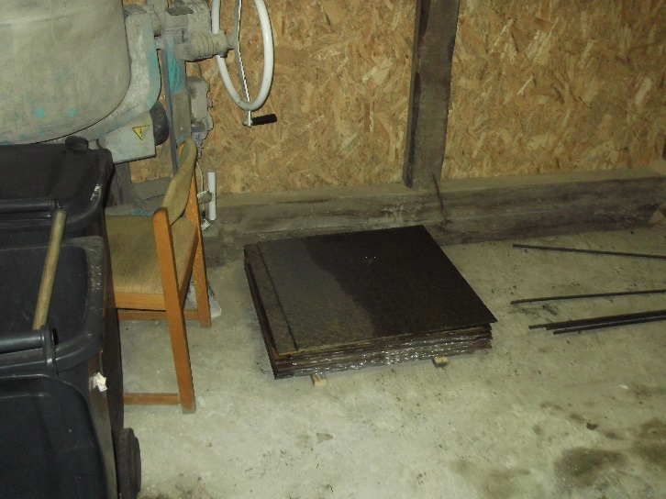 Csatornafedél készítés
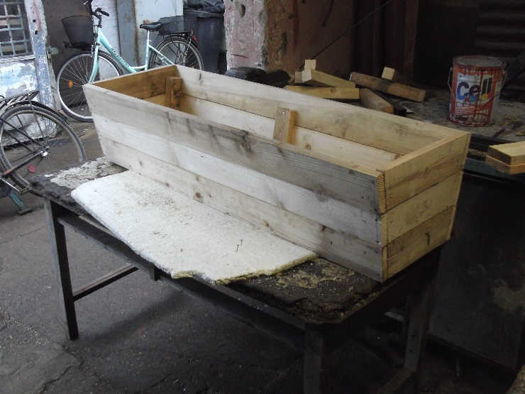 Virágláda készítés
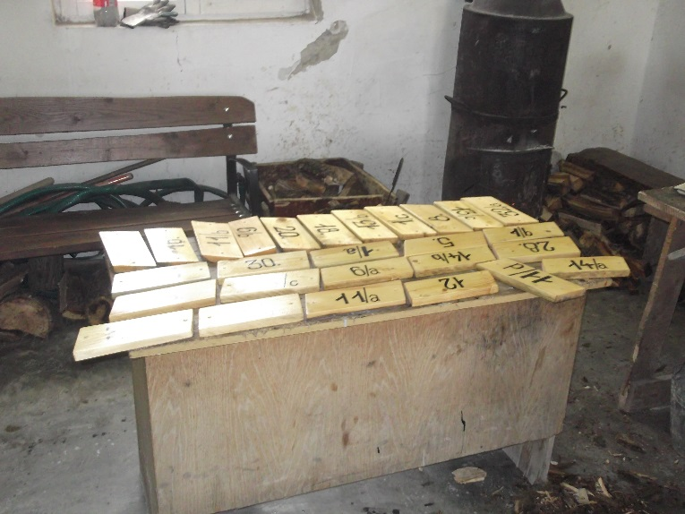 Házszámtáblák készítése

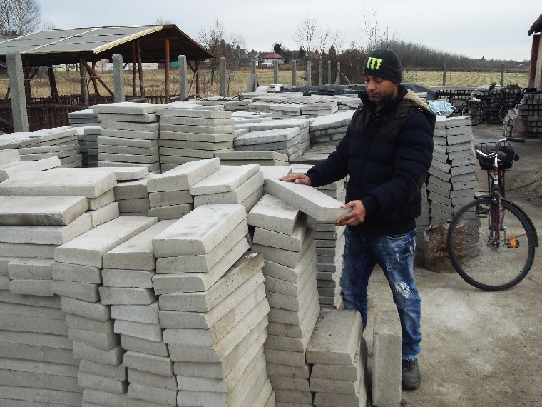 Betonelemek készítése

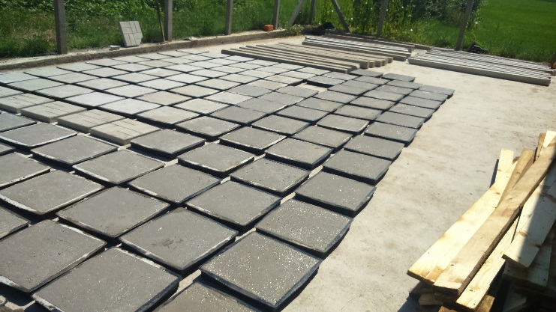 Járdalapok készítése

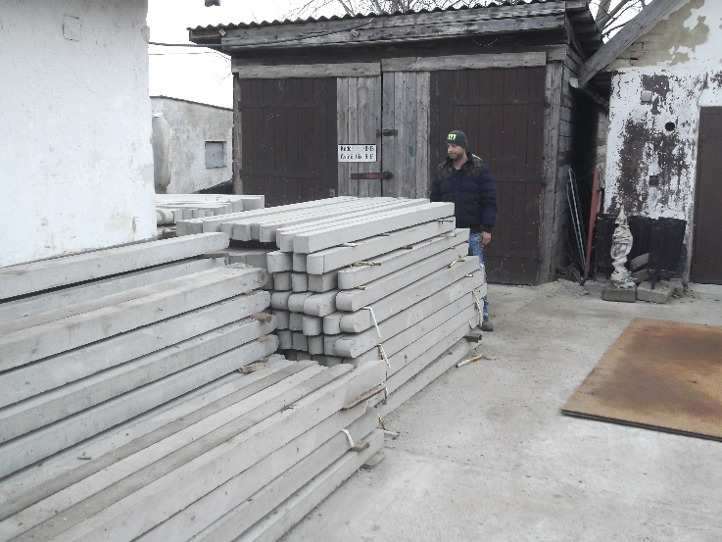 Betonoszlopok készítése

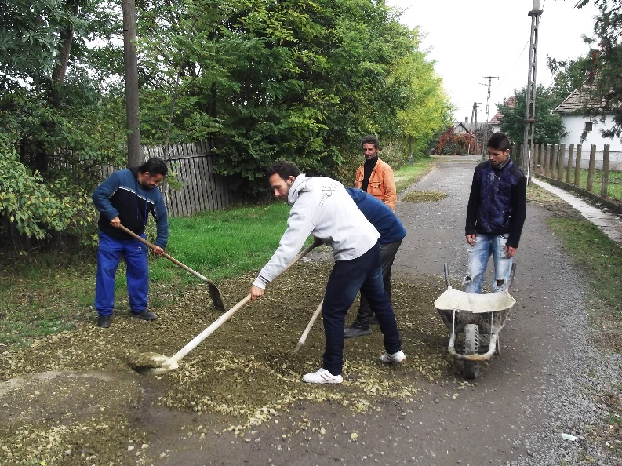 Kátyúzás, útjavítás

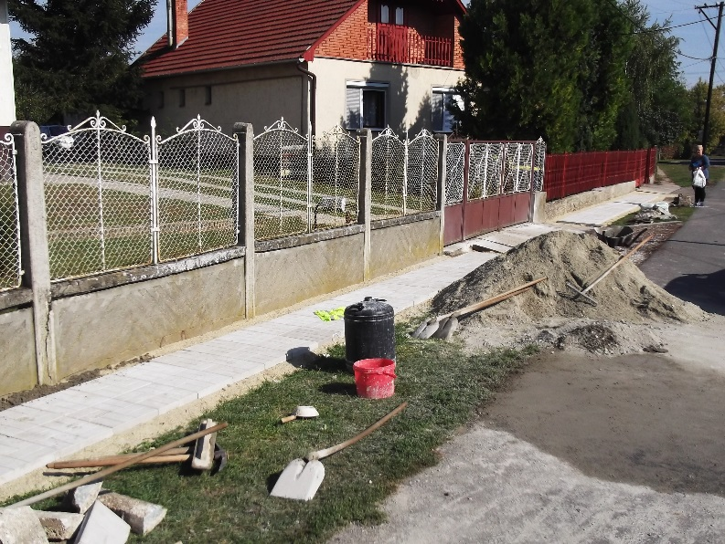 Járdázás

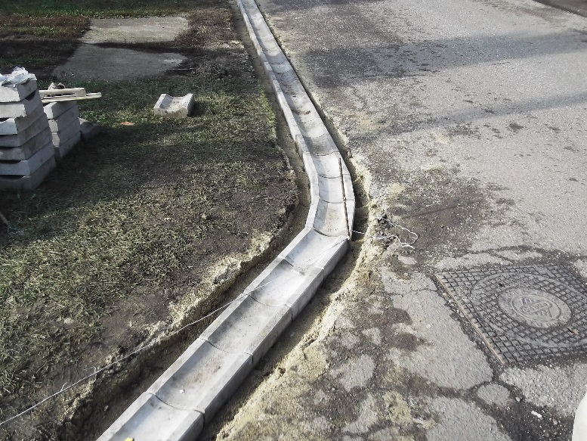 Csapadékelvezető készítés

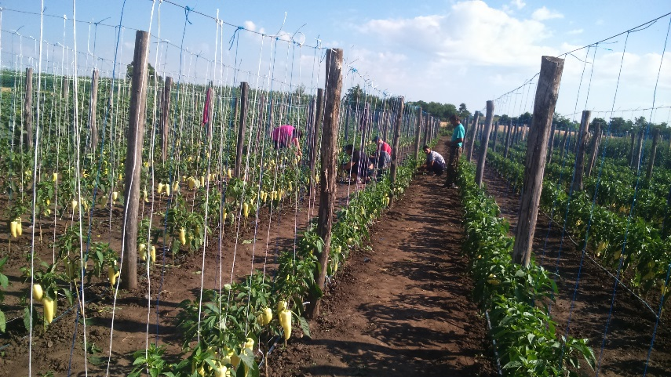 Sopron úti zöldségtermesztés

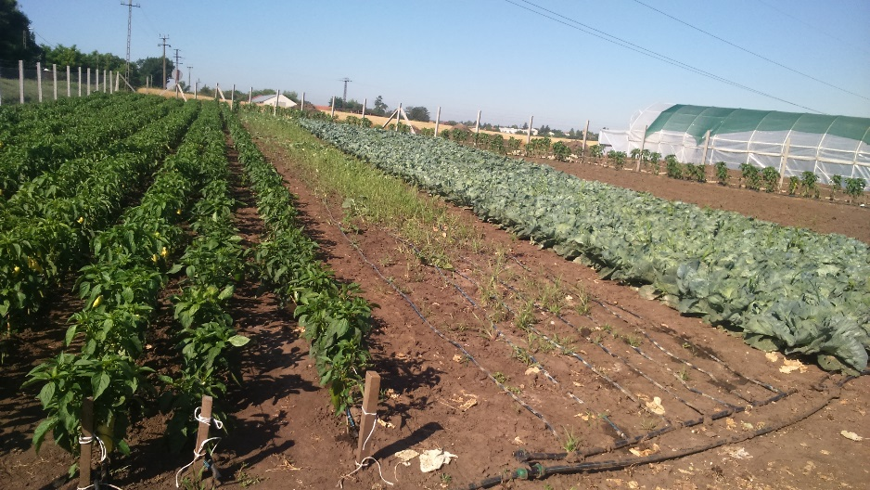 Sopron úti telephelyen

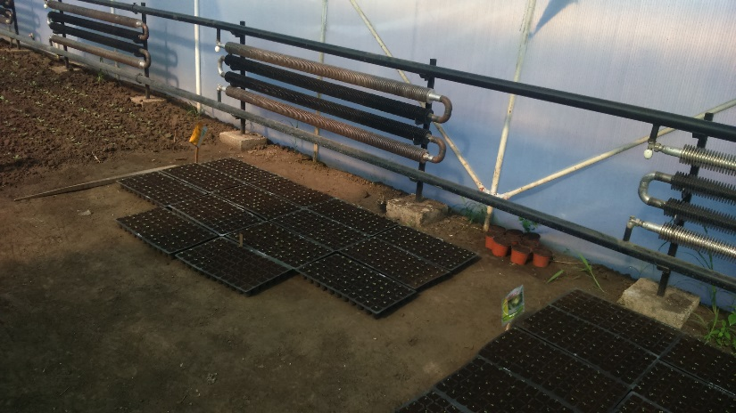
Fóliasátorban ültető edényekben magról nevelés

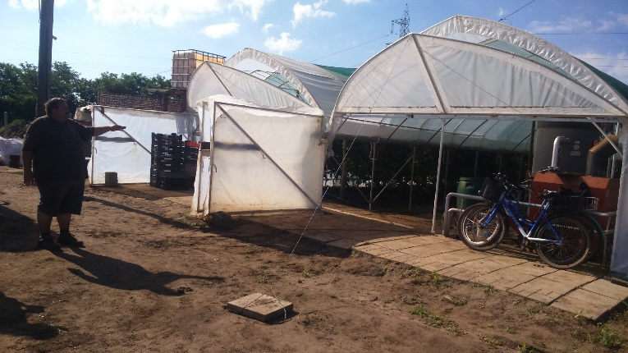 Fóliasátrak

Városi Kincstár saját költségvetésében szereplő közmunkával kapcsolatos kiadások

A Városi Kincstár a közmunka programok mellett, elsősorban közmunkás munkaerő bevonásával ellátta a városban 2017. április 30. napjáig a városgondnoksági és zöldterület kezelési feladatokra is, melyekre az önkormányzat intézményünknek saját költségvetési keretet is biztosított. Ezen feladatellátást segítette az alábbi közalkalmazotti létszám is, akik 2017. májustól a Tiva-Szolg Kft. állományába kerültek a feladattal egyidejűleg:
2 fő adminisztrátor, 1 fő pénzügyi ügyintéző (átadáskor üres álláshely volt), 4 fő sofőr, 2 fő munkavezető, 1 fő kertész, 1 fő raktáros, 1 fő telepvezető.
A 2017. évben az átadás napjáig már beindultak a 2017. évi közmunka programok, és a tavaszi munkák a városban is már elkezdődtek, így felmerültek jelentősebb kiadások. A hóeltakarítás feladat is nagy költséget okozott 2017. év elején a költségvetésünkben (ez látszik a közutak, hidak karbantartás feladat kiadásán 2017. évben).
A feladatátadás előtt az átadás zökkenő mentesebbé, egyszerűbbé tétele érdekében igyekeztünk a támogatásokat minimális mértékben felhasználni, így saját költségvetés keretéből kerültek fedezésre a szükséges napi kiadások nagy része. 2017. év elején felmerült több gépjárműnél is nagy összegű javítási kiadás (Class Ranger munkagép és Peugeot Partner gépkocsi).
A tavaszi időszakban a Városi Kincstár már megrendelte az árajánlatok bekérése után, és fenntartatta a nyári időszakra szükséges virágpalántákat, muskátlikat a város parkjaiba. Ez kifizetésre is került. Kb. 10.000 db palánta került beszerzésre 1.428 e Ft értékben.
Az átadás előtti időszakban kisebb tartalék képzésére (kb. 1-2 hét) irodaszer, tisztítószer, benzin került betárolásra az átadás zökkenő mentesebb lezajlása érdekében.

Év | Feladat | Személyi juttatás  (e Ft) | Járulék és Szoc. h. a.  (e Ft) | Dologi, beruházás, felhalmozás összesen  (e Ft) | Összesen (e Ft)
2015. | városgondnokság | 12 883 | 3 457 | 9 871 | 26 211
 | zöldterület kezelés | 1 539 | 427 | 7 705 | 9 671
 | közutak hidak karbantart. | 0 | 0 | 529 | 529
 | összesen | 14 422 | 3 884 | 18 105 | 36 411
2016. | városgondnokság | 13 165 | 3 505 | 12 736 | 29 406
 | zöldterület kezelés | 1 541 | 418 | 5 427 | 7 386
 | közutak hidak karbantart. | 0 | 0 | 2 371 | 2 371
 | összesen | 14 706 | 3 923 | 20 534 | 39 163
2017. április 30. napig | városgondnokság | 8 239 | 1 936 | 6 597 | 16 772
 | zöldterület kezelés | 773 | 177 | 3 146 | 4 096
 | közutak hidak karbantart. | 0 | 0 | 2 999 | 2 999
 | összesen | 9 012 | 2 113 | 12 742 | 23 867

Ezeken a kiadásokon felül az önkormányzat is fedezett bizonyos költségeket a közmunka támogatással le nem fedett részéhez kapcsolódóan. Ezen tételek az önkormányzat nyilvántartásaiban találhatóak meg.

A városgondnokság feladaton belül a 2016. és 2017. évben is rendkívül sok helyen kellett helytállnunk és feladatot ellátnunk önkormányzati, és intézményi megrendelőknek, kéréseknek megfelelően. Ezen az alábbiak voltak összefoglalóan:

2016. évi elvégzett munkák:

Csónakázó tó – takarítása, rendben tartása, „FÜRÖDNI TILOS” tábla kihelyezése
Önkormányzati lakás zárcseréje
Fák gallyazása, kivágása, pótlása
Május 1. út nádvágás
TISZEK – tisztasági festés
EKIK – rendezvényekhez szállítás gépkocsival
Óvoda – rendezvényhez szállítás gépkocsival
Általános Iskola – rendezvényhez szállítás gépkocsival
Városi Köztemető – cserjézés
Toldi u. – vízelvezető árok takarítása
PM Hivatal – elektromos vezetékhez dugalj kiépítése
Attila út – árok takarítás, csapadékvíz elvezetése
Szelektív hulladék gyűjtésére szolgáló edények begyűjtése, szigetek megszüntetése
Üdülőtelep - kaszálása, fűnyírás, árkok takarítása, szemét elszállítása
Arany J. út – forgalomcsillapító bordák festése, közlekedési tábla kihelyezése
Ifjúság út – szemét, aszfaltdarabok elszállítása, forgalomcsillapító bordák festése
Múzeum – kiállító terem festése
Önkormányzati bérlakás takarítása, zárcsere, sérült erkélykorlát üveglap eltávolítása
Fülemüle óvoda – akadálymentes parkoló felfestése, mozgássérült tábla elhelyezése
Ifjúsági tábor – csatornatisztítás, avar összegyűjtése, elszállítása, fűnyírás, tisztasági festés
Óvodák – avar elszállítása
Önkormányzati lakás – villanybojler, konektorok felülvizsgálata, kaszálás
Óvoda – Tanösvény fa oszlopok betonozása
Hősök út – járda javítás
Szeméttároló ketrec elbontás
Ifjúság út 8. , Eü. központ, – parkoló kialakítása zúzott kővel
Széles út, Keskeny út, Erdő u. – gödrök feltöltése zúzott kővel
Gombás A. út – csapadékvíz elvezető kitisztítása
Városi Kincstár épületének tetejéről és a csatornából falevelek kitakarítása
Munkaügyi Központ – bokrok megmetszése, borostyán leszedése
Önkormányzati területen fű lenyírása és a keletkezett zöldhulladék elszállítása
Közétkeztetés konyháinak tisztasági festése (3)
40-es lakásnál kerítésfestés, zöldövezet kialakítás, lámpa felszerelése
Óvodák – sövényvágás, fűnyírás
Adria u. – csapadékvíz elvezető árok kitakarítása, levágott nád elszállítása, megtört beton kicserélése
Csúszdák, hinták kihelyezése játszóterekre
Bölcsőde – sövényvágás
Rendezvény miatt parkoló lezárásának biztosítása
Közterületek kaszálása, fűnyírás, ároktakarítás, járda javítás, , törmelékek, zöldhulladék elszállítás
Bölcsőde – nyári karbantartási munkák, festés, vaskapu javítás
Közlekedési táblák helyreállítása a város területén
Ady E. úti társasház – bokrok levágása
TISZ – kerítés javítás, járda javítás, fűnyírás, festés, iratok szállítása, költöztetés
Attila tér – padok javítása
Irattár kiürítése, iratok áttelepítése
Beton rámpa kialakítása orvosi rendelőnél
Komposztáló edények kiosztása Józsefháza településrészen
Molnár tanya útépítés
Gépállomás u. végén, Széles u., Szarvas u. Keskeny u. mögött terület lekaszálása, hulladék és hasznosításra nem kerülő száraz növényzettől mentesítés
Házszám táblák gyártása, kihelyezése Erdő, Széles, Keskeny, Gépállomás, Szarvas u.
RNÖ – gépkocsi biztosítása
Kommunális hulladék konténerbe történő összeszedése, elszállítása
Adventi előkészületekben való részvétel

2017. évi elvégzett munkák:

Kossuth út 39. – vízelvezető csatorna javítás
PM Hivatal- Vasvári P. u. 6. átjáró – kapu készítése
Fa kivágás, gallyazása, pótlása
Ady E. u. 8. – irodák festése
Általános Iskola – Farsangi előkészületekben szállítási segítség
Síktalanítás, jégmentesítés
Falugazdászok költöztetése
Múzeum kiállító terem festése
Közlekedési táblák kihelyezése, rendbetétele, helyreállítása
PM Hivatal iroda falestése (volt falugazdász)
Múzeum - berendezések szállítása
Ifjúsági Tábor – tisztasági festés
Városi Piac iroda, szoc. helyiségek tisztasági festése
Fülemüle óvoda – rendezvényre kellékek szállítása
Tálalókonyhák tisztasági festése
E-on által levágott fák elszállítása
Szikkasztóárok elkészítése
Leselejtezett tárgyi eszközök elszállítása, szétszerelése, megsemmisítése, leadása
Parkolóhelyek felfestése, piktogram felfestése
1956-os emlékmű előkészítő munkák elvégzése
Ároktakarítás, csapadékvíz elvezetés
Eü. központ – sárlehúzó rács felszedése, burkolás
Magtár – körbekerítése, kitáblázása
Csapadékvízgyűjtő csatorna fedelének pótlása
Lurkó-kuckó óvoda – kerti hulladék elszállítása
Krúdy Gy. u. 6. sövénysor kivágása
Egyházerdő játszótér – sövénysor pótlás
Sportmúzeum átadás – útszakasz lezárása, közlekedési táblák kihelyezése, személyzet biztosítása

2017. év március után indult programok

A 2017. év elején még a Városi Kincstár indította be a startmunka programokat, az intézményi kisegítő személyzet foglalkoztatása programot, és áprilistól egy 140 fő foglalkoztatást biztosító hosszú távú közmunka programot is. A programok általában október 31-ig tartó foglalkoztatással kerültek engedélyezésre, kivéve a mezőgazdasági startmunka programot. A létszámok feltöltésre kerültek, a programok elkezdődtek.
A 2017. évi startprogramok, és azok tartalma a képviselő testület által a februári testületi ülésen elfogadásra kerültek. (29/2017. (II.15.) Kt. határozat)
A dologi kiadások a támogatásokból minimális mértékben kerültek felhasználásra április 30. napjáig, a beszerzéseket csak a szükséges mértékre szorítottuk, hogy az képviselő-testület 2017. március 30. napi ülésén elfogadott feladatátadást segítsük, és egyszerűbbé tegyük.
2017. május 1. napjától a közmunka feladatot és a hozzá kapcsolódó városgondnokság, zöldterület kezelés feladatokat a Tiva-Szolg Nonpropfit Kft. látja el teljes egészében, azok kikerültek a Városi Kincstár tevékenységi köréből. A feladathoz kapcsolódóan minden ingó és ingatlan, valamint munkavállaló átadásra került.

Startmunka programok 2017/2018.
Program megnevezése | Hatósági szerződés száma | Program időtartama | Foglalkoztatottak létszáma (fő) | Bérköltség után igényelt támogatás (Ft) | Beruházási és dologi költségek (Ft)
Helyi sajátosságokra épülő közfogl. - 38 fő | SZ-11M/01/3766-4/2017 | 2017.03.01-2017.10.31. | Adminisztrátor - 2 fő | 29 878 8310232 | 7 962 351
 |  |  | Csoportvezető - 2 fő
 |  |  | Karbantartó - 6 fő
 |  |  | Segédmunkás - 28 fő
Mezőgazdaság - 57 fő | SZ-11M/01/3767-4/2017 | 2017.03.01-2018.02.28. | Adminisztrátor - 2 fő | 70 945 992 | 22 916 575
 |  |  | Csoportvezető - 5 fő
 |  |  | Segédmunkás - 50 fő
Illegális hulladéklerakó-helyek felszám. - 30 fő | SZ-11M/01/3765-4/2017 | 2017.03.01-2017.10.31. | Adminisztrátor -2 fő | 22 381 768 | 4 148 197
 |  |  | Csoportvezető - 3 fő
 |  |  | Segédmunkás - 25 fő
Belterületi közutak karbantartása - 50 fő | SZ-11M/01/3764/2017 | 2017.03.01-2017.10.31. | Adminisztrátor - 2 fő | 36 934 048 | 6 638 497
 |  |  | Csoportvezető - 4 fő
 |  |  | Segédmunkás - 44 fő
Belvízelvezetés - 44 fő | SZ-11M/01/3761-4/2017 | 2017.03.01-2017.10.31. | Adminisztrátor - 2 fő | 32 590 144 | 3 663 574
 |  |  | Csoportvezető - 4 fő
 |  |  | Segédmunkás - 38 fő
Mezőgazdasági földutak karbantartása - 48 fő | SZ-11M/01/3768-4/2017 | 2017.03.01-2017.10.31. | Adminisztrátor - 2 fő | 35 486 080 | 6 778 679
 |  |  | Csoportvezető - 4 fő
 |  |  | Segédmunkás - 42 fő
Hosszú távú programok 2017.

Program megnevezése |  | Program időtartama | Foglalkoztatottak létszáma (fő) | Bérköltség után igényelt támogatás (Ft) | Beruházási és dologi költségek (Ft)
Hosszabb időtartamú közfoglalkoztatás - Intézményi - 60 fő |  | 2017.03.09-2017.10.31. | Adminisztrátor - 2 fő | 48 041 916 | 0
 |  |  | Csoportvezető - 2 fő
 |  |  | Segédmunkás - 34 fő
Hosszabb időtartamú közfoglalkoztatás - 140 fő |  | 2017.04.01-2017.10.31. | Adminisztrátor - 2 fő | 97 434 302 | 0
 |  |  | Csoportvezető - 5 fő
 |  |  | Portás, őr - 5 fő
 |  |  | Segédmunkás - 45 fő

